**2020年新工科联盟-Xilinx暑期学校团队项目设计文档**

**设计文稿提交格式**

**(Project Paper Submission Template)**

|  |  |
| --- | --- |
| **作品名称** | 基于PID算法的温度控制系统 |
| **板卡型号** | SEA S7 |
| **所在班级** | 东南大学电子学院A班 |
| **成员姓名、学号、学校** | 杜雨桐 06017205 东南大学 电子科学与工程学院  查欣婧 06017201 东南大学 电子科学与工程学院 |
| **Github链接** | https://github.com/duyt205/Temperature-control-system-based-on-PID-algorithm.git |

**第一部分**

设计概述 /Design Introduction

（1.请概括地描述一下你的设计，可包括本设计目的、学习到的知识点、应用方向或者设想的应用场景等；2. 经组内成员讨论后以表格的形式描述项目中各成员在项目中发挥的作用或者贡献百分比；3.作品的展示照片）

1. 设计描述

温度控制已经成为工业生产、科研活动中的一个重要环节，能否成功地将温度控制在所需的范围内关系到整个活动的成败。例如：某种半导体激光器对工作温度的稳定性有较高的要求，一般要将温度控制在设定工作温度正负0.1℃左右，才能保证器件输出的激光波长不发生超出要求的漂移，否则，激光波长的超范围漂移将使研究工作难以开展。

常规的温度控制方法通常是设定一个温度范围，超出设定允许范围即进行温度调控。这种方法实现简单、成本低，但控制效果不理想，控制温度精度不高、达到稳定点的时间长，因此，只能用在精度要求不高的场合。而采用PID算法进行温度控制，具有控制精度高、能够克服容量滞后的特点，适用于控制品质要求高的控制系统。

该温度控制系统的前级采用DHT11型温度传感器来采集环境温度信号并转化为数字信号，同时将此温度值显示在LCD屏幕上。接着将得到的温度信号送入开发板的PID控制系统，PID控制系统将实际测得的温度和用户设定的温度的差值信号作为输入，选取合适的参数并计算输出PID调整信号。此调整信号经处理后用来驱动主要由水泥电阻组成的温度调节模块，使环境温度根据调整指令发生相应的变化，达到温度调节的目的。

1. 设备清单

|  |  |
| --- | --- |
| 设备名称 | 数量 |
| SEA-S7开发板 | 1 |
| LCD1602 | 1 |
| 面包板电源模块 | 1 |
| 水泥电阻5W 5Ω | 2 |
| 电位器10KΩ | 1 |
| DHT11 | 1 |
| 面包板 | 1 |
| 跳线 | 若干 |
| 杜邦线 | 若干 |

1. 作品展示

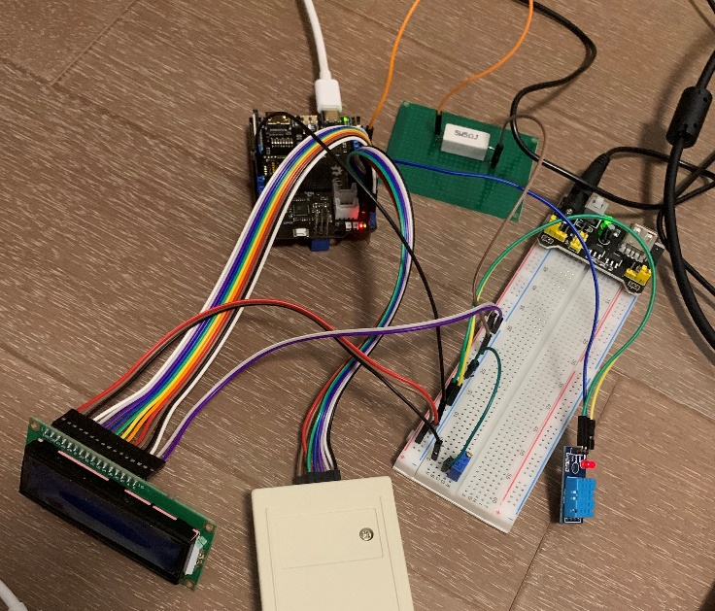

1. 成员分工

|  |  |
| --- | --- |
| 姓名 | 工作 |
| 杜雨桐 | 负责PID控制算法模块的编写与测试、温度控制模块的设计；项目计划书及设计文档的撰写；项目上传； |
| 查欣婧 | 负责温度采集模块、温度显示模块的编写与测试；焊接；采购及调试外设；项目计划书及设计文档的撰写； |

**第二部分**

系统组成及功能说明 /System Construction & Function Description

（请对作品的1. 计划实现及已实现的功能；2. 项目系统框图；3. 使用的技术方向做说明）

本系统由温度采集模块、温度显示模块、PID控制算法模块、温度调节模块组成，各个模块的连接情况如图1所示。

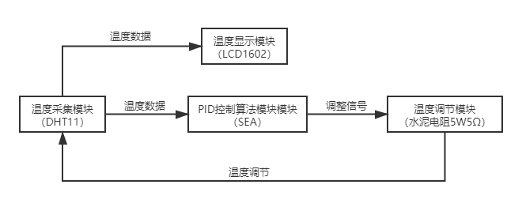

图1 系统组成模块

1. 温度采集模块
2. 基本原理

本模块用到的温度采集设备为DHT11，其时序图如图2所示。

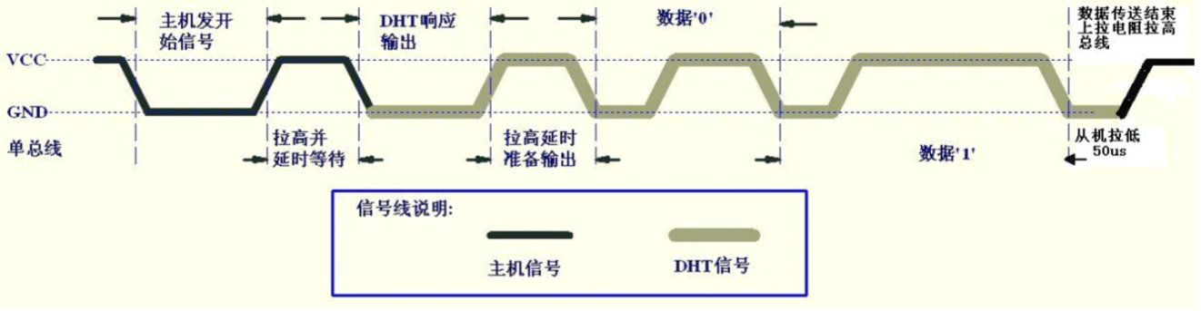

图2 DHT11时序图

SEA和DHT11之间的通讯和同步，使用单总线数据格式。先发送20ms低电平、激活模块，然后模块会发送40bit的数据，MSB先传输，数据格式为：8bit湿度整数数据+ 8bit湿度小数数据+ 8bi温度整数数据+ 8bit温度小数数据+ 8bit校验和。其中数据0为拉高26~28μs，数据1为拉高70μs，使用的判断方法是看其拉高时长是否大于40μs，大于即为1，小于即为0。

由于DHT11的精度问题，温度数据只有前8位整数部分有效，后8位小数部分全为0。传输出来的温度直接以8bit数据格式保存，2s获取一次数据，供SEA读取和进行PID调节时的逻辑判断。

1. I/O资源分配

|  |  |  |
| --- | --- | --- |
| Input | i_clk | 50MHz时钟 |
| i_rst_n | 复位，低有效 |
| Output | o_temp | 环境温度 |
| Input/Output | io_data | 通信 |

1. 温度显示模块
   1. 基本原理

本模块用到的LCD1602液晶板基于HD44780液晶芯片，可显示的内容为16*2，即可以显示两行，每行16个字符。LCD1602有16条引脚线，如表1所示。

表1 LCD1602引脚说明

|  |  |  |  |
| --- | --- | --- | --- |
| 引脚号 | 引脚名 | 电平 | 说明 |
| 1 |  | 0V | 电源地 |
| 2 |  | +5V | 电源正极 |
| 3 |  | 0~+5V | 液晶显示偏压， |
| 4 | RS | 0/1 | 数据/命令选择：0为指令，1为数据 |
| 5 | E/W | 0/1 | 读/写选择：0为读，1为写 |
| 6 | E | 1,1→0 | 使能信号：1为读取信息，1→0为执行命令 |
| 7-13 |  | 0/1 | I/0数据线 |
| 15 | LED+ | +5V | 背光电源正极 |
| 16 | LED- | 0V | 背光电源地 |

本模块由两个子模块组成，分别为数值转换子模块和LCD驱动子模块。首先将温度采集模块测量得到的8位二进制环境温度数据转为8位ASCII码，再送入LCD1602的驱动模块进行显示。驱动模块主要由状态机组成，首先向LCD1602写入想要显示的行地址，再写入要显示的数据。

* 1. I/O资源分配

|  |  |  |
| --- | --- | --- |
| Input | clk | 100MHz时钟 |
| rst | 复位，低有效 |
| Temp_bin | 外部温度信号 |
| Output | lcd_rs | 数据/命令选择 |
| lcd_rw | 读/写选择 |
| lcd_en | 使能信号 |
| lcd_data | 显示内容 |

1. PID控制算法模块
2. 基本原理

PID控制器的核心思想是针对控制对象的控制需求，建立描述对象动态特性的数学模型，通过PID参数整定实现在比例，微分，积分三个方面参数调整的控制策略来达到最佳系统响应和控制效果，PID算法的表达式如式1所示，式中各变量的意义如表2所示。

 （1）

而在数字控制系统中，PID控制规律的实现必须用数值逼近的方法。当采样周期相当时，用求和代替积分、用后向差分代替微分，使模拟PID离散化变为差分方程，如式2所示。

 （2）

表2 变量的意义

|  |  |
| --- | --- |
|  | 输出控制量 |
|  | 比例增益量 |
|  | 积分时间常数 |
|  | 微分时间常数 |
|  | 输入偏差 |
|  | 采样周期 |
|  | 采样序号 |
|  | kp*T/Ti |
|  | kp*Td/T |
|  | kp+ki+kd |
|  | kp-2kd |
|  | kd |

根据式2，可画出PID算法的系统架构图，如图3所示，主要由加法器和乘法器组成，是用FPGA实现PID算法的基本依据。

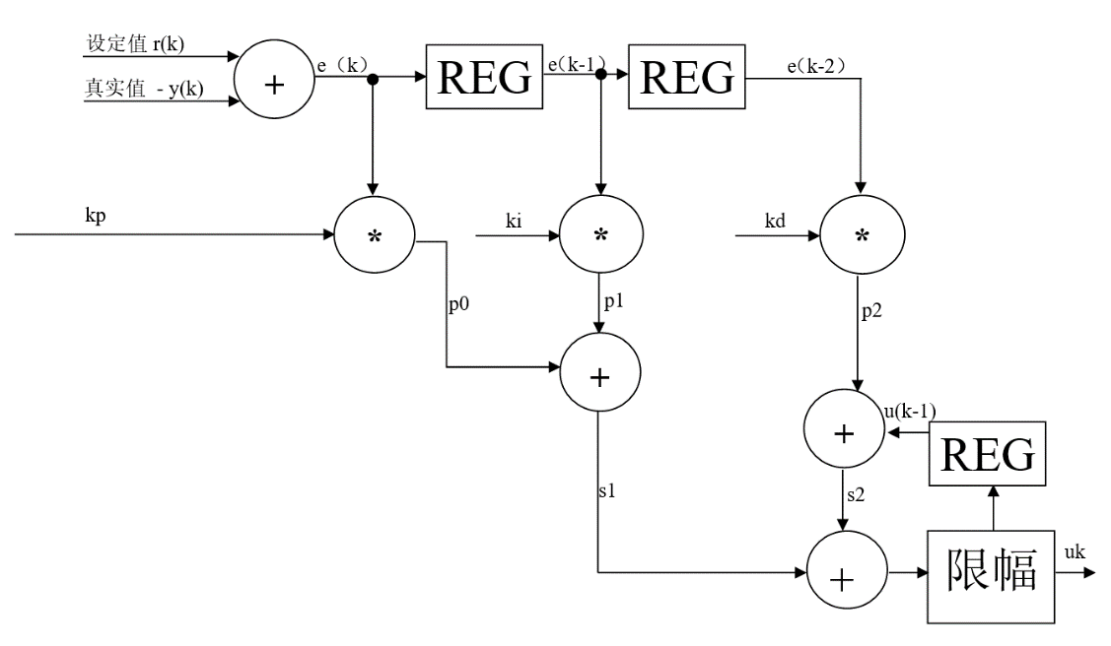

图3 PID算法框架图

首先将设定的8位温度值与温度采集模块输出的8位环境温度信号相减，得到9位误差信号，与一起作为第一级乘法器的输入，得到第一级乘法器的15位输出信号。作为输入信号送入第一级加法器，得到16位输出信号，按框架图所示以此类推。最终输出17位调整信号uk，稳定在限幅值1500。通过并行转串行模块将uk转为串行数据输出，接入水泥电阻的一端。

1. 参数整定

使用PID控制器时，需要整定的主要参数有，，和。比例系数的控制作用与误差同步。当比例系数过小时，调节力度不够，使温度变化缓慢，调节时间过长；如果比例系数过大，调节力度过强，可能造成温度出现较大波动，造成系统不稳定。本系统中比例系数设定为3，及均设定为1。

本项目中采用的参数整定方法如下：

第一步：给系统输入一个给定阶跃信号，观察系统输出量的波形。由输出波形可以获得系统性能的信息，例如超调量和调节时间。如果阶跃响应的超调量太大，经过多次振荡才能进入稳态或者根本不稳定，应减小控制器的比例系数或增大积分时间；

第二步：如果阶跃响应没有超调量，但是被控量上升过于缓慢，过渡过程时间太长，应按相反的方向调整上述参数；

第三步：如果消除误差的速度较慢，可以适当减小积分时间，增强积分作用；

1. I/0资源分配

|  |  |  |
| --- | --- | --- |
| Input | clk | 100MHz时钟 |
| rst_n | 复位，低有效 |
| temper_out | 环境温度 |
| Output | uk | 调整信号 |

**第三部分**

完成情况及性能参数 /Final Design & Performance Parameters

（作品已实现的功能及性能指标）

分模块描述实现的功能及性能指标：

1. 温度采集模块
2. 已实现的功能

实现DHT11和SEA-S7间的通讯，采集环境温度并传输给系统，供系统分析与调节。

1. 性能指标

|  |  |
| --- | --- |
| 温度采样精度 | 1℃ |
| 温度采样范围 | 0-50℃ |
| 温度采集误差范围 | 10% |
| 传感器采样周期 | 1秒 |

1. 温度显示模块
2. 已实现的功能

能够正常进行仿真，仿真结果如图4所示；能够实时刷新显示采集到的温度数据。

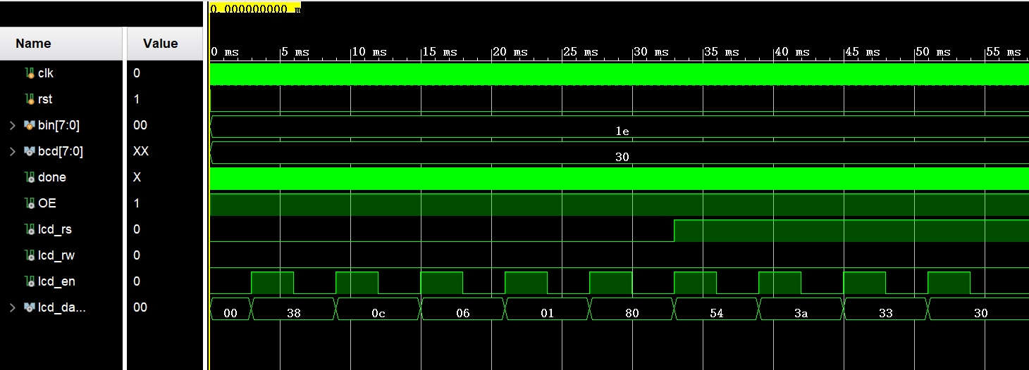

图4 温度显示模块仿真结果

1. 性能指标

|  |  |
| --- | --- |
| 显示字符数量 | 16*2 |
| 字符尺寸 | 2.95×4.35(W×H)mm |

1. PID控制算法模块
2. 已实现的功能

能够正常进行仿真，仿真结果如图5所示；能够根据环境温度变化实时输出合适的调整信号；

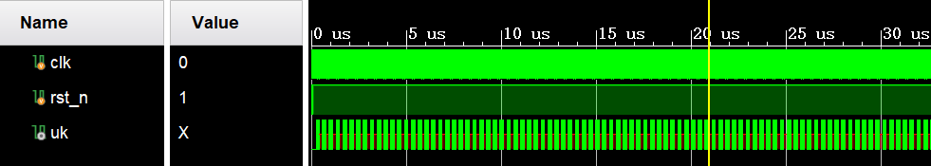

图5 PID控制算法模块仿真结果

1. 性能指标

|  |  |
| --- | --- |
| 响应时间 | 20ns |
| 超调量 | 0 |

**第四部分**

总结 /Conclusions

（谈一谈完成暑期学校课程后的收获与感想。请每位组员分开写。）

杜雨桐：

在5天的项目开发过程中，我们两人分别负责不同的工作，综合下来用到的知识点包括：PID算法控制原理、DHT11温度采集模块的使用与数据通讯、LCD实时数据显示、水泥电阻的驱动与调节，以及最后整个系统的综合运行。在前期的培训与后期的项目开发中，我都学到了很多关于FPGA的知识，通过实践，动手能力也得到了提高。

查欣婧：

本次Xilinx暑校的前期课程和实验习题内容丰富充实，使人受益良多。后期项目开发体验则与以往的竞赛经历完全不同，日程紧凑集中，这种模式也更加贴近实际工作情况。每日进度提交、规范的设计文档撰写、和队友的协同合作，都使我对项目开发有了更深的理解。